領域科目 | 數學 | 多元評量項目 | ■實作評量 □軼事紀錄  □口語評量 □檔案評量  □其它評量（ ）
評量日期 | 110.09.11 | 評量地點 | 701教室
多元評量內容簡介 | 1.利用撲克牌加法、配對活動引起學習動機。  2.理解同號數相加觀念(+a)+(+b)=+(a+b)、(－a)+(－b)=－(a+b)
評量照片 | 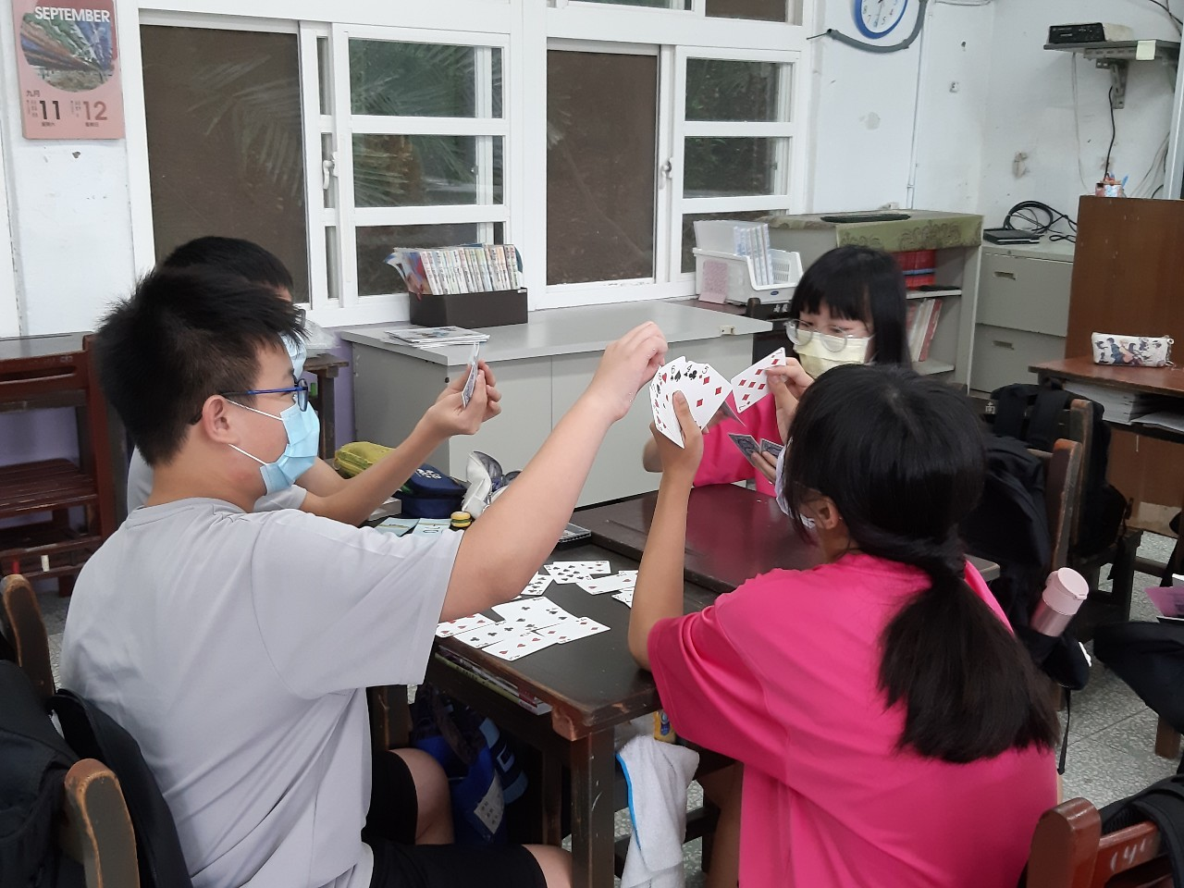
評量照片 | 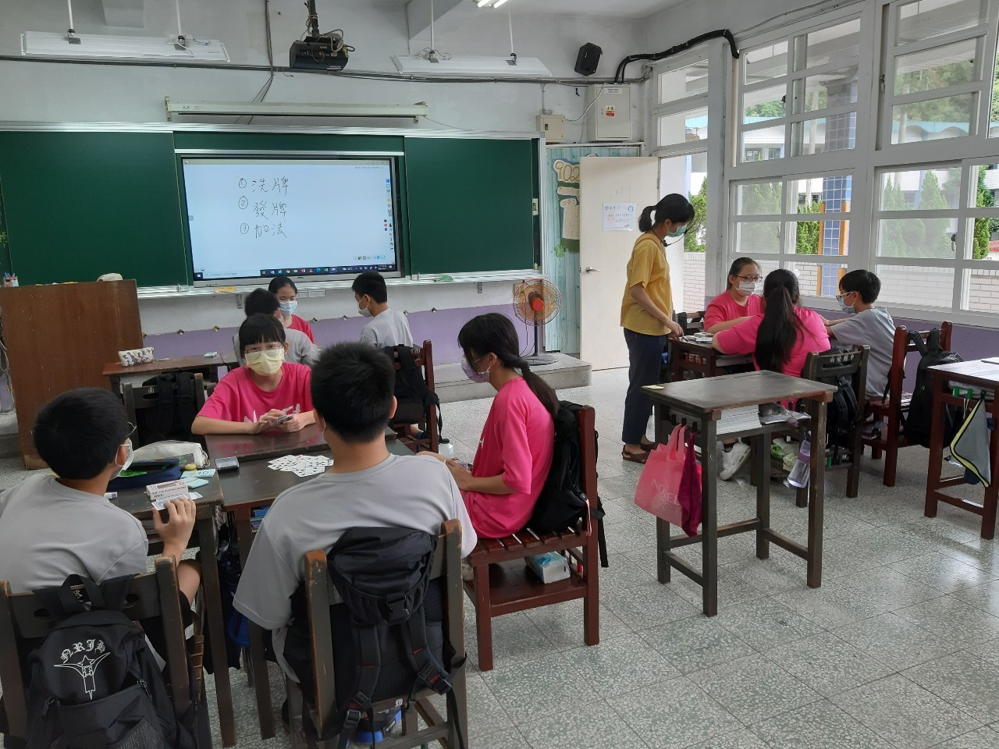
基隆市立南榮國民中學110學年度第一學期學生多元評量實施成果

